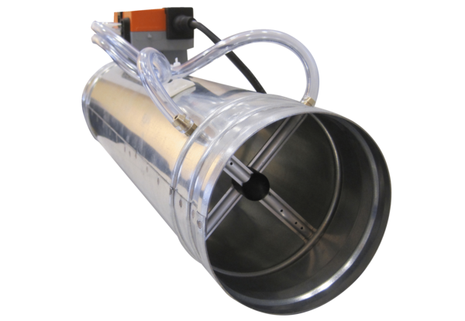Variabler Volumenstromregler (VAV) AX-VSR-250Verpackungseinheit: 1 StückSortiment: 40
Artikelnummer: 0044.0355Hersteller: AEREX

